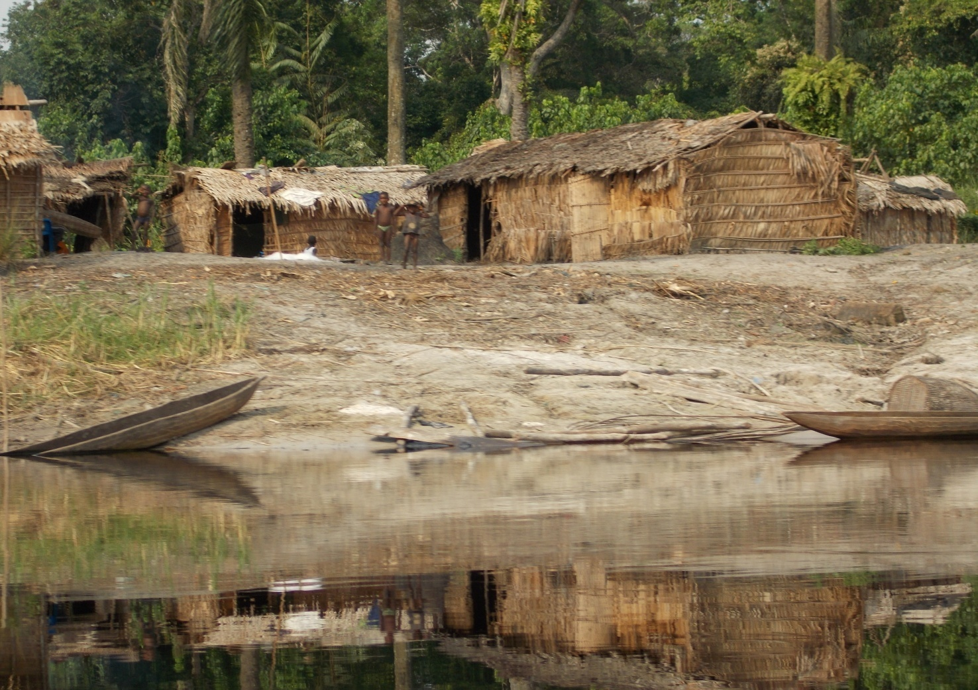

Figure Un village traditionnel à moderniser

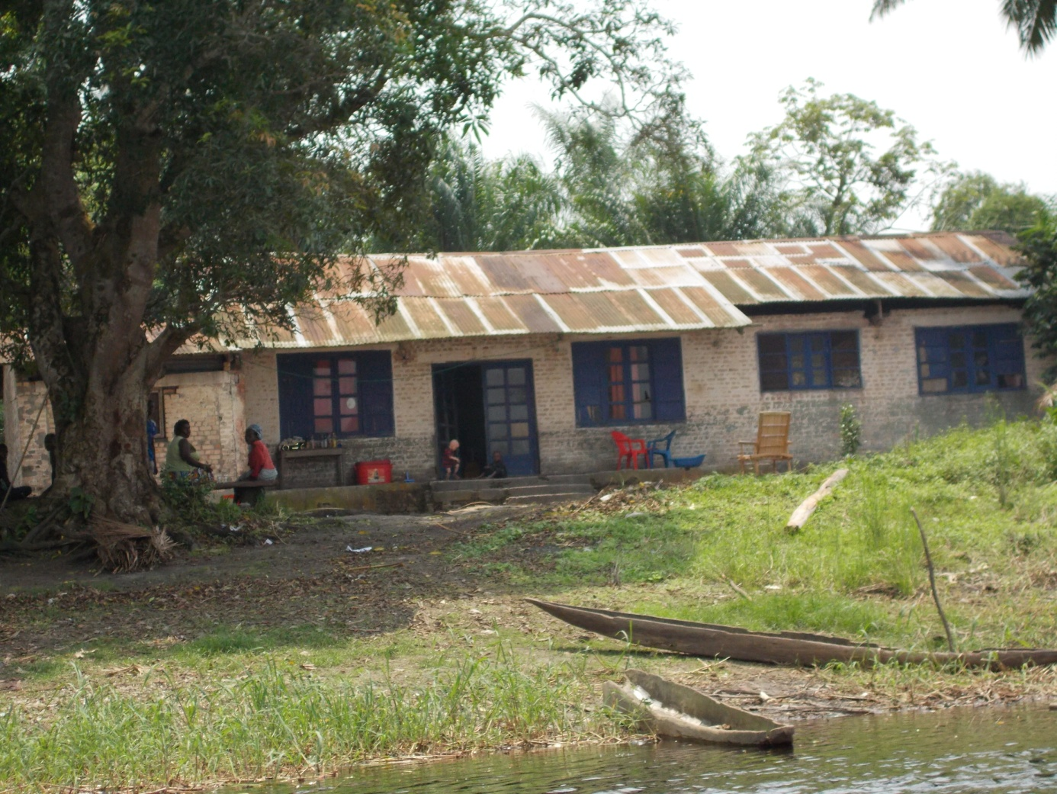

Figure : Une maison au village un peu modernisée, il  manque l’électricité, la peinture, le plafond, l’eau et la route d’accès

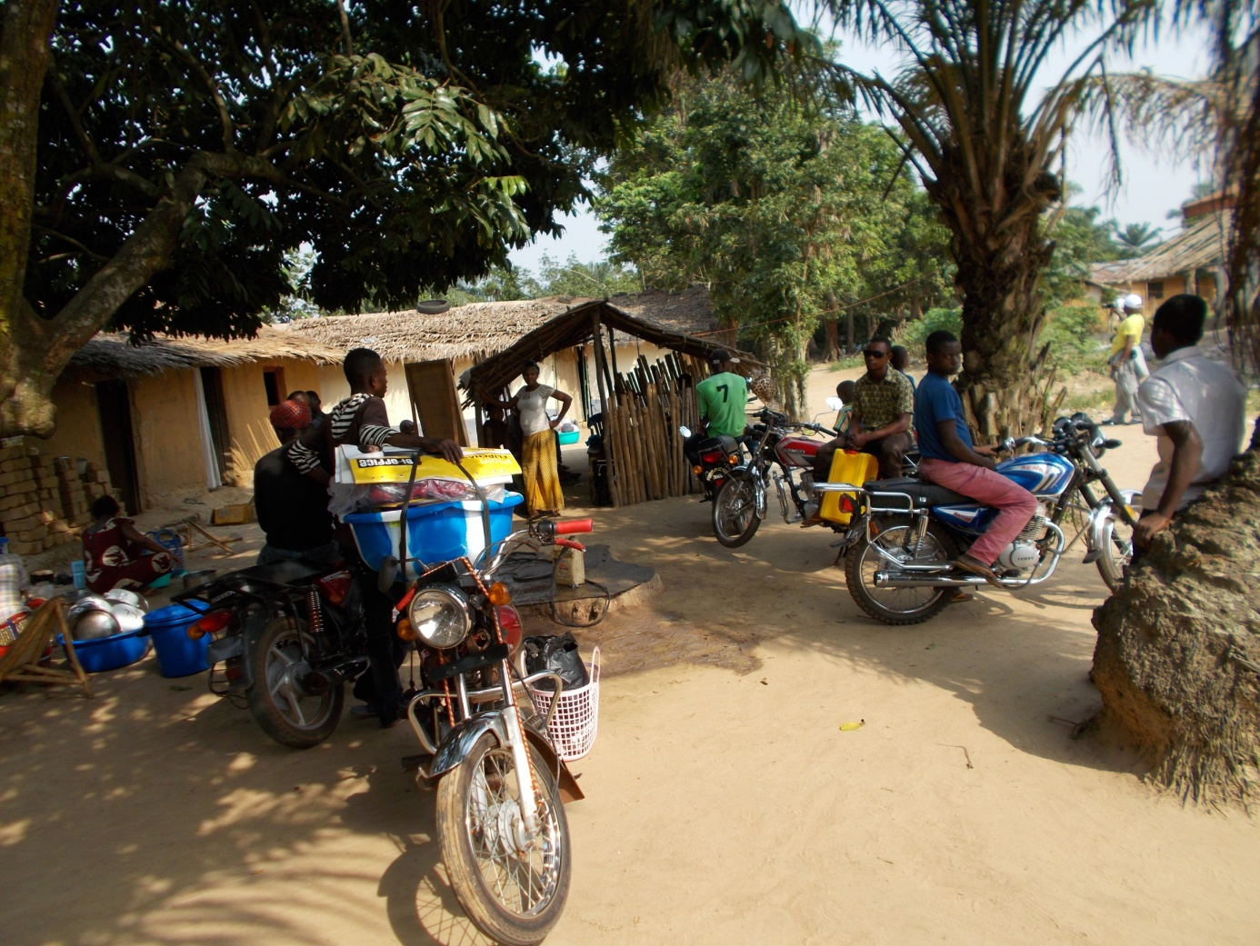

Figure : village traditionnel en RDC à moderniser.

ue

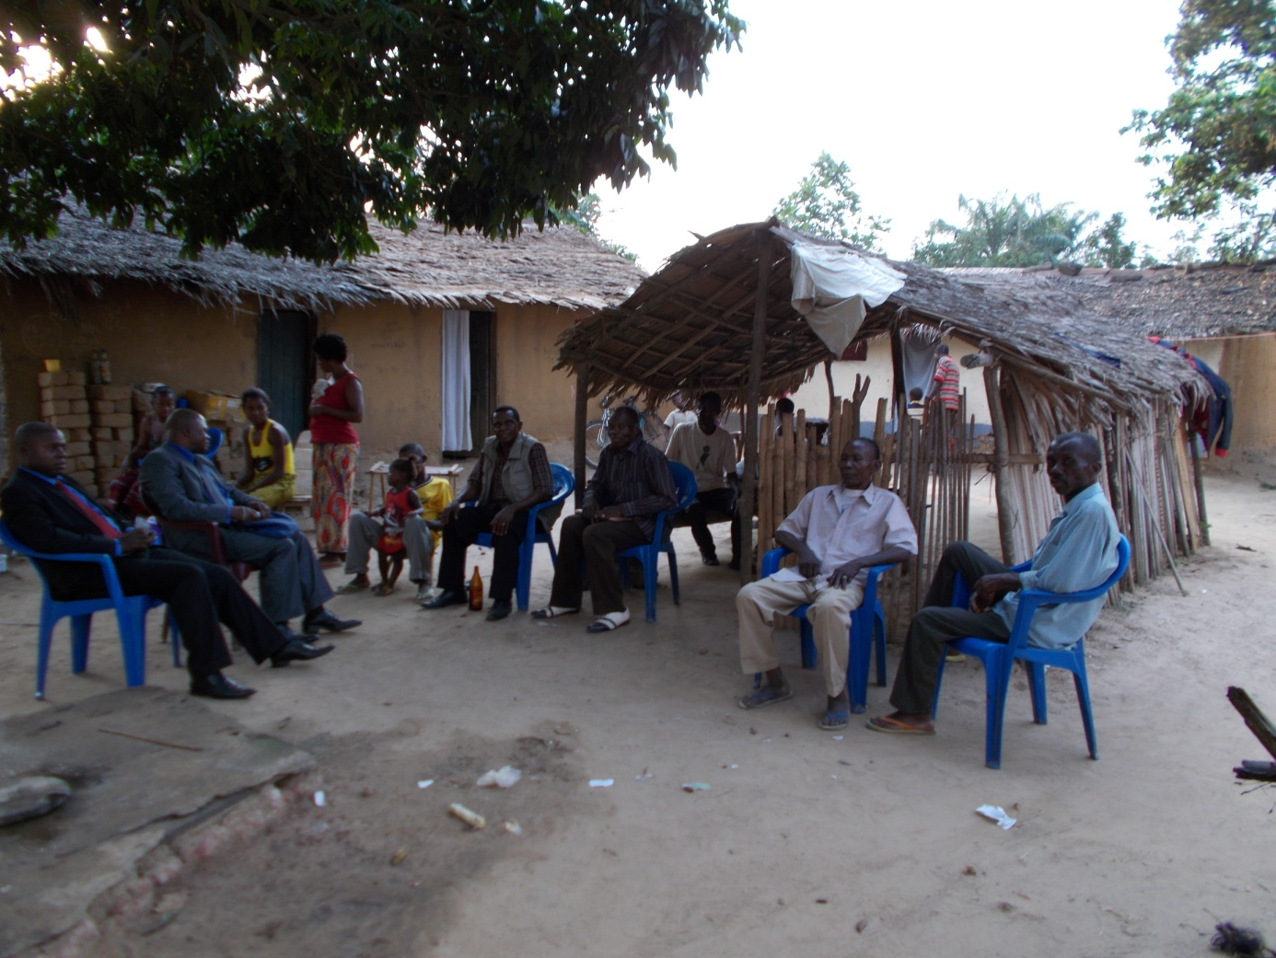

Figure : Village traditionnel à moderniser. Avec des telles maisons, la population, surtout jeune, va vers les villes avec espoir de trouver des meilleures conditions de vie, notamment un logement décent, fonde sur les droits humains.